土地基本資料庫電子資料流通作業要點
中華民國102年1月15日內政部內授中辦地字第1016652501號令修正發布全 文十二點，自即日生效
一、為因應國土資訊系統發展、促進資訊流通共享，並規範土地基本資料庫電子資料之申請
、供應、使用及相關事宜，以發揮土地基本資料庫之整體效益，特訂定本要點。
二、土地基本資料庫電子資料之申請、供應、使用之作業，除政府資訊公開法、個人資料保
護法、行政機關電子資料流通實施要點及相關法規另有規定外，依本要點規定辦理。
三、土地基本資料庫之電子資料，其提供之資料依各系統產製輸出之欄位提供之，其主要資
料說明如下：
（一）測量資料：指以數值法測量或以圖解法地籍圖數值化方式完成之數值資料。
（二）登記資料：指以電腦處理之土地、建物登記資料，包括標示部、所有權部、他項權
利部。
（三）地價資料：指以電腦處理之公告地價、公告土地現值及申報地價資料，包括鄉（鎮
、市、區）、地段、地號、公告日期、公告地價、公告土地現值、申報年月、申報
地價。
對於非公務機關其姓名、出生年月日、統一編號、住址及權利價值等應予隱匿。
四、土地基本資料庫電子資料流通之資料主管機關，在中央為內政部，在直轄市為直轄市政
府地政局，在縣（市）為縣（市）政府。
土地基本資料庫電子資料流通之資料提供機關，在中央為內政部，在直轄市為直轄市政
府地政局及所轄各地政事務所，在縣（市）為縣（市）政府及所轄各地政事務所。
五、土地基本資料庫電子資料之申請，應填寫申請表（如附表），得檢具證明文件，向資料
提供機關為之。申請方式除臨櫃申請外，並得以線上申請方式辦理，其申請經電子簽章
憑證機構認證後，得以電子傳遞方式為之。
資料提供機關應於受理申請之日起十五日內為准駁之決定；必要時，得予延長，延長之
期間不得逾十五日。
申請之方式或要件不備，其能補正者，資料提供機關應通知申請人於接到通知之日起七
日內補正。逾期未補正或未依補正事項補正者，得逕行駁回之。
以電子傳遞方式申請提供或申請時，已註明電子傳遞地址者，前述之准駁，得以電子傳
遞方式為之。
六、資料提供機關對於資料之申請應為下列之審核：
（一）資料申請用途是否符合法令規定及為申請人之業務所需。
（二）申請提供之範圍是否必需。
（三）申請提供之方式是否恰當。
（四）其他特殊事項。
資料提供機關得依申請人之業務性質或基於個人資料保護，限制資料提供內容，並以選
項方式提供第三點規定流通之資料。
七、電子資料提供方式依資料提供機關之作業情況，以網路傳輸或儲存媒體方式提供。儲存
媒體得以郵寄收件回執方式處理，儲存媒體種類及郵寄方式依資料提供機關規定，儲存
媒體及郵寄費用由申請人負擔。
八、電子資料提供以資料提供機關現有電子資料之格式為限，並設專簿收件管理。
九、資料提供機關在對外提供電子資料時，應一併提供下列詮釋資料：
（一）地籍圖之詮釋資料，內容應包括坐標系統、原比例尺、地籍圖產製方式及資料格式
。
（二）登記及地價資料之詮釋資料，內容應包括資料項目及資料格式。
十、資料之提供以段（小段）為單位，並以使用者付費為原則。
資料提供機關可依資料申請對象之業務特性，分級收費，或基於資料共享及互惠原則，
免費交換或提供。
十一、資料提供機關交付之電子資料有錯誤或不完整者，申請人得於收受該電子資料之日起
七日內，以書面敘明理由並檢附原電子資料及相關證明文件向資料提供機關申請更正
或補正，逾期不受理。
資料提供機關應於受理申請更正或補正之日起十五日內為准駁之決定，並將同意結果
或駁回理由以書面通知申請人。
十二、電子資料僅供申請人申請用途使用，其特定目的外之利用，應依個人資料保護法之規
定辦理；申請之資料不得作為與其他資料進行檔案間串連分析，藉以辨識個人資料。
申請人將電子資料委託受任人處理時，應於申請表備註欄中說明，請受任人於受任事
務處理完竣，應將電子資料交還申請人，受任人不得複製留底。

附表
土地基本資料庫電子資料流通申請表
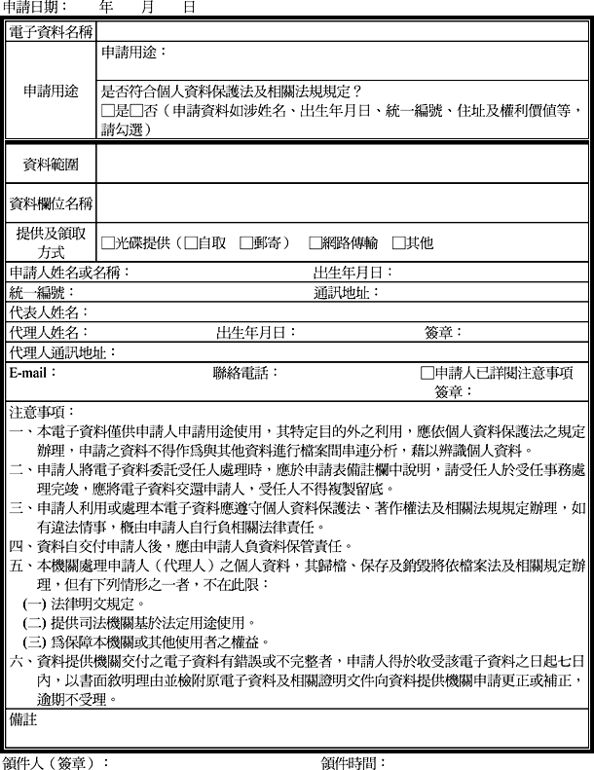

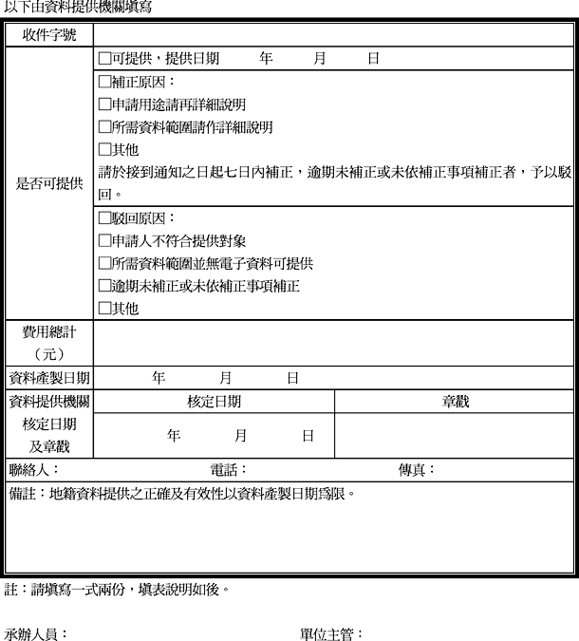

土地基本資料庫電子資料流通申請表填表說明
